5«б » 13. 05. 2020г. Тема урока “ Чертежный треугольник”

**Видеоуроки**: https://www.youtube.com/watch?v=Ycf887PoEGc

[**Способы черчения углов**](https://interneturok.ru/lesson/matematika/5-klass/instrumenty-dlja-vychislenij-i-izmerenij/ugol-pryamoy-i-razvernutyy-ugol-chertezhnyy-treugolnik#mediaplayer)

1. Чтобы начертить полный угол, нужно из точки провести луч, подразумевая, что это два совпадающих луча.

2. Чтобы начертить развернутый угол, нужно провести прямую и поставить на ней точку. Получим два луча, идущих в разные стороны, то есть развернутый угол.

3. Чтобы начертить прямой угол, легче всего воспользоваться готовым деревянным или металлическим прямым углом, который называется чертежным треугольником, или угольником (см. Рис. 4).

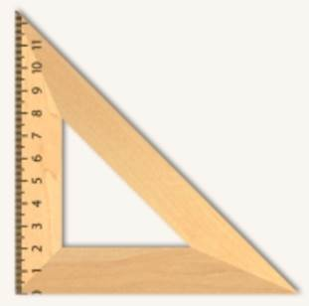

Рис. 4. Чертежный треугольник

[**Перпендикулярные прямые**](https://interneturok.ru/lesson/matematika/5-klass/instrumenty-dlja-vychislenij-i-izmerenij/ugol-pryamoy-i-razvernutyy-ugol-chertezhnyy-treugolnik#mediaplayer)

Часто уже есть прямая и точка на ней и нужно провести через эту точку вторую прямую под прямым углом к первой.

Совместим угольник одной стороной с имеющейся прямой так, чтобы его вершина совместилась с точкой на прямой. Теперь проведем вторую прямую. Она расположена под прямым углом к первой прямой. Такие прямые называют перпендикулярными (см. Рис. 5).

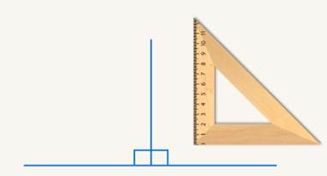

Рис. 5. Перпендикулярные прямые и угольник

[**Прямой, острый, тупой угол**](https://interneturok.ru/lesson/matematika/5-klass/instrumenty-dlja-vychislenij-i-izmerenij/ugol-pryamoy-i-razvernutyy-ugol-chertezhnyy-treugolnik#mediaplayer)

Дан развернутый угол https://static-interneturok.cdnvideo.ru/content/konspekt_image/274384/023ff580_6d12_0133_0090_12313c0dade2.png (см. Рис. 6).

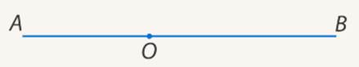

Рис. 6. Развернутый угол AOB

Поделим его пополам.

Угол https://static-interneturok.cdnvideo.ru/content/konspekt_image/274386/03e89050_6d12_0133_0092_12313c0dade2.png – прямой (см. Рис. 7).

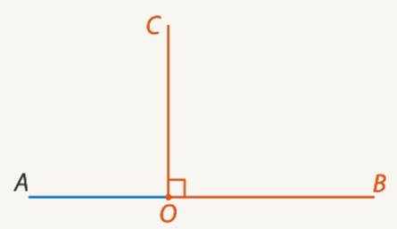

Рис. 7. Прямой угол https://static-interneturok.cdnvideo.ru/content/konspekt_image/274386/03e89050_6d12_0133_0092_12313c0dade2.png

Угол https://static-interneturok.cdnvideo.ru/content/konspekt_image/274388/058e6730_6d12_0133_0094_12313c0dade2.png меньше прямого угла. Такие углы называются острыми (см. Рис. 8).

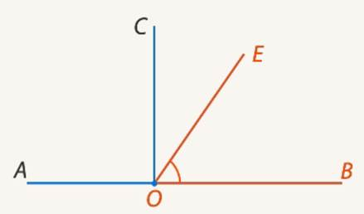

Рис. 8. Острый угол ЕОВ

Угол https://static-interneturok.cdnvideo.ru/content/konspekt_image/274390/07091250_6d12_0133_0096_12313c0dade2.png больше прямого угла. Такие углы называются тупыми (см. Рис. 9).

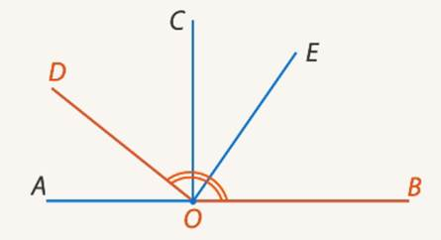

Рис. 9. Тупой угол https://static-interneturok.cdnvideo.ru/content/konspekt_image/274390/07091250_6d12_0133_0096_12313c0dade2.png

Итак, все это можно сформулировать короткими определениями:

1. Прямой угол – это половина развернутого угла.

2. Острый угол – это угол меньше прямого.

3. Тупой угол – это угол больше прямого и меньше развернутого.

[**Различные способы построения прямого угла**](https://interneturok.ru/lesson/matematika/5-klass/instrumenty-dlja-vychislenij-i-izmerenij/ugol-pryamoy-i-razvernutyy-ugol-chertezhnyy-treugolnik#mediaplayer)

**Построение прямого угла с помощью циркуля**

На листе бумаги можно построить прямой угол, даже если у вас нет угольника.

Помните, что прямой угол – это половина развернутого.

Сначала изобразим развернутый угол (см. Рис. 10).

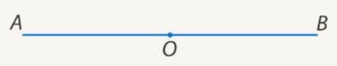

Рис. 10. Построение прямого угла

Теперь поделим его пополам. Для этого возьмем циркуль и от вершины угла https://static-interneturok.cdnvideo.ru/content/konspekt_image/274393/097c3400_6d12_0133_0099_12313c0dade2.png отложим в обе стороны одинаковое расстояние (см. Рис. 11).

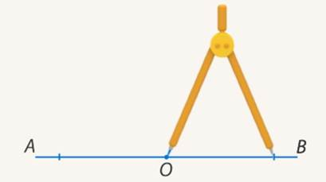

Рис. 11. Построение прямого угла (продолжение)

Увеличим чуть-чуть расстояние между ножками циркуля и отложим две дуги с центрами в полученных точках, чтобы они пересеклись над вершиной угла (см. Рис. 12).

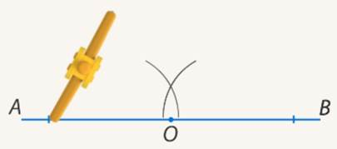

Рис. 12. Построение прямого угла (продолжение)

Мы получим новую точку https://static-interneturok.cdnvideo.ru/content/konspekt_image/274396/0bdf06b0_6d12_0133_009c_12313c0dade2.png прямо над вершиной https://static-interneturok.cdnvideo.ru/content/konspekt_image/274393/097c3400_6d12_0133_0099_12313c0dade2.png. Соединим точки (см. Рис. 13).

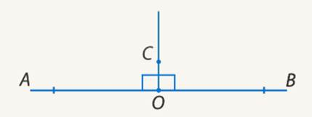

Рис. 13. Построение прямого угла (продолжение)

Мы все делили симметрично, углы получились равными, а значит, прямыми.

[**«Египетский треугольник»**](https://interneturok.ru/lesson/matematika/5-klass/instrumenty-dlja-vychislenij-i-izmerenij/ugol-pryamoy-i-razvernutyy-ugol-chertezhnyy-treugolnik#mediaplayer)

Представьте теперь себе землемера в Древнем Египте. Ему нужно разделить поле на прямоугольники, а для этого нужно уметь делать прямые углы. У него нет огромного деревянного угольника. А даже если бы и был, его же тоже нужно уметь сделать.

Египтяне использовали треугольник со сторонами в соотношении 3:4:5. Один угол этого треугольника прямой. Его потом так и назвали – «египетский треугольник».

Чтобы на земле начертить такой треугольник, можно взять веревку 12 метров, отметить на ней три части – 3, 4 и 5 метров. Концы веревки соединить. В отметках привязать колышки. Натянуть за колышки все части веревки и вбить колышки в землю. Получится египетский треугольник, а значит, один прямой угол (см. Рис. 14).

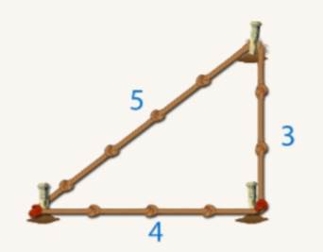

Рис. 14. «Египетский треугольник»

**Домашнее задание**

1. Постройте полный, прямой и развернутый углы.
2. Назовите все углы на рисунке, а также укажите их вид:

